VibeCODE
セミナー

Vibe Coding 実践マニュアル

AIを使ったアプリ開発 ステップバイステップガイド

GitHub Copilot × VS Code × Vibe Coding

2026 · Non-Technical Series

はじめに · Introduction

Vibe Coding とは？
Vibe Coding（バイブコーディング）とは、AIを会話のパートナーとして使い、コードを自分で書かずにアプリを構築する新しい開発スタイルです。
あなたが「何を作りたいか」を言葉で伝えれば、AIがコードを生成します。このマニュアルでは、GitHub Copilot と VS Code を使って実際のショッピングアプリを10ステップで構築する方法を学びます。
困ったときはこのマニュアルを参照して、次のステップに進んでください。

全体の流れ（10ステップ）
Step 01 ワークスペースフォルダを作成する
Step 02-03 Copilot で PRD（要件定義書）を作成する
Step 04 ワイヤーフレームを生成する
Step 05 ShoppingApp フォルダを作成する
Step 06 ファイルをチャットに追加する
Step 07 エージェントでアプリを構築する
Step 08 アプリを実行してテストする
Step 09 反復的な改善（繰り返し改良する）
Step 10 ワークスペースを保存する

Step 01

ワークスペースフォルダを作成する

操 作
File -> フォルダをワークスペースに追加
-> フォルダ名を "VibeCoding-PrototypeApp" に設定
-> 「追加」をクリック

ポ イ ン ト
Point: このフォルダがAIエージェントの作業スペースになります。
既存の Git リポジトリの外に置いてください。

スクリーンショット
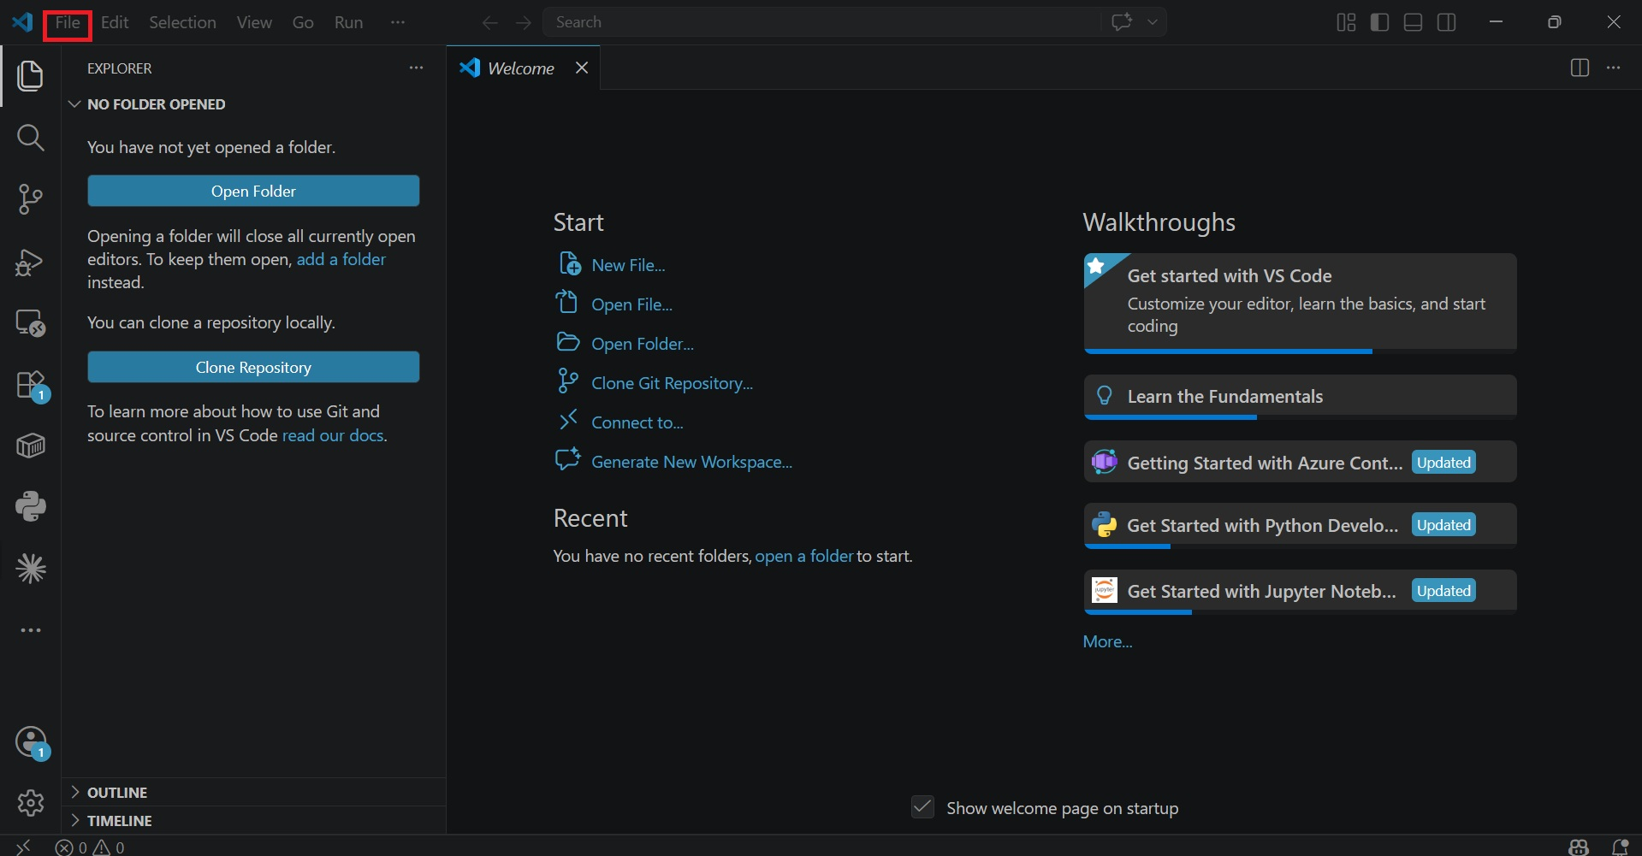
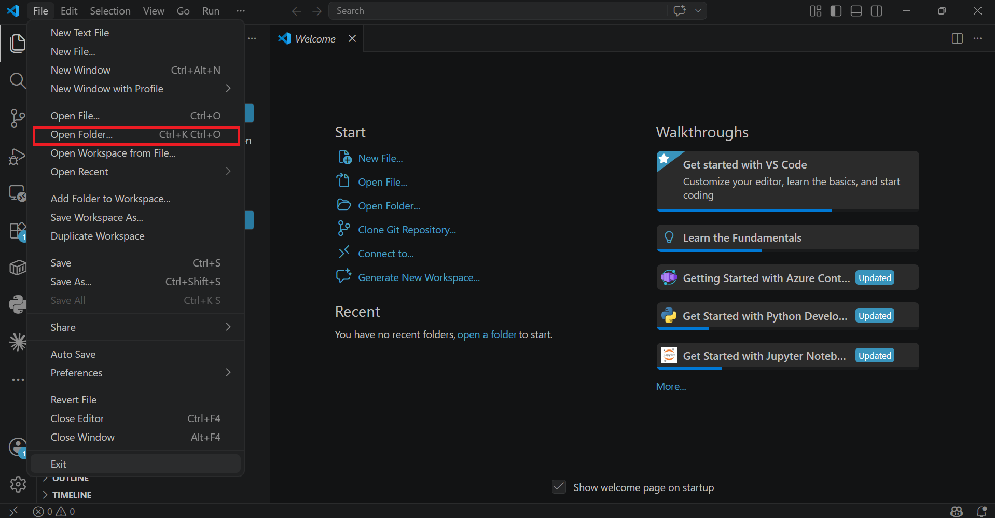

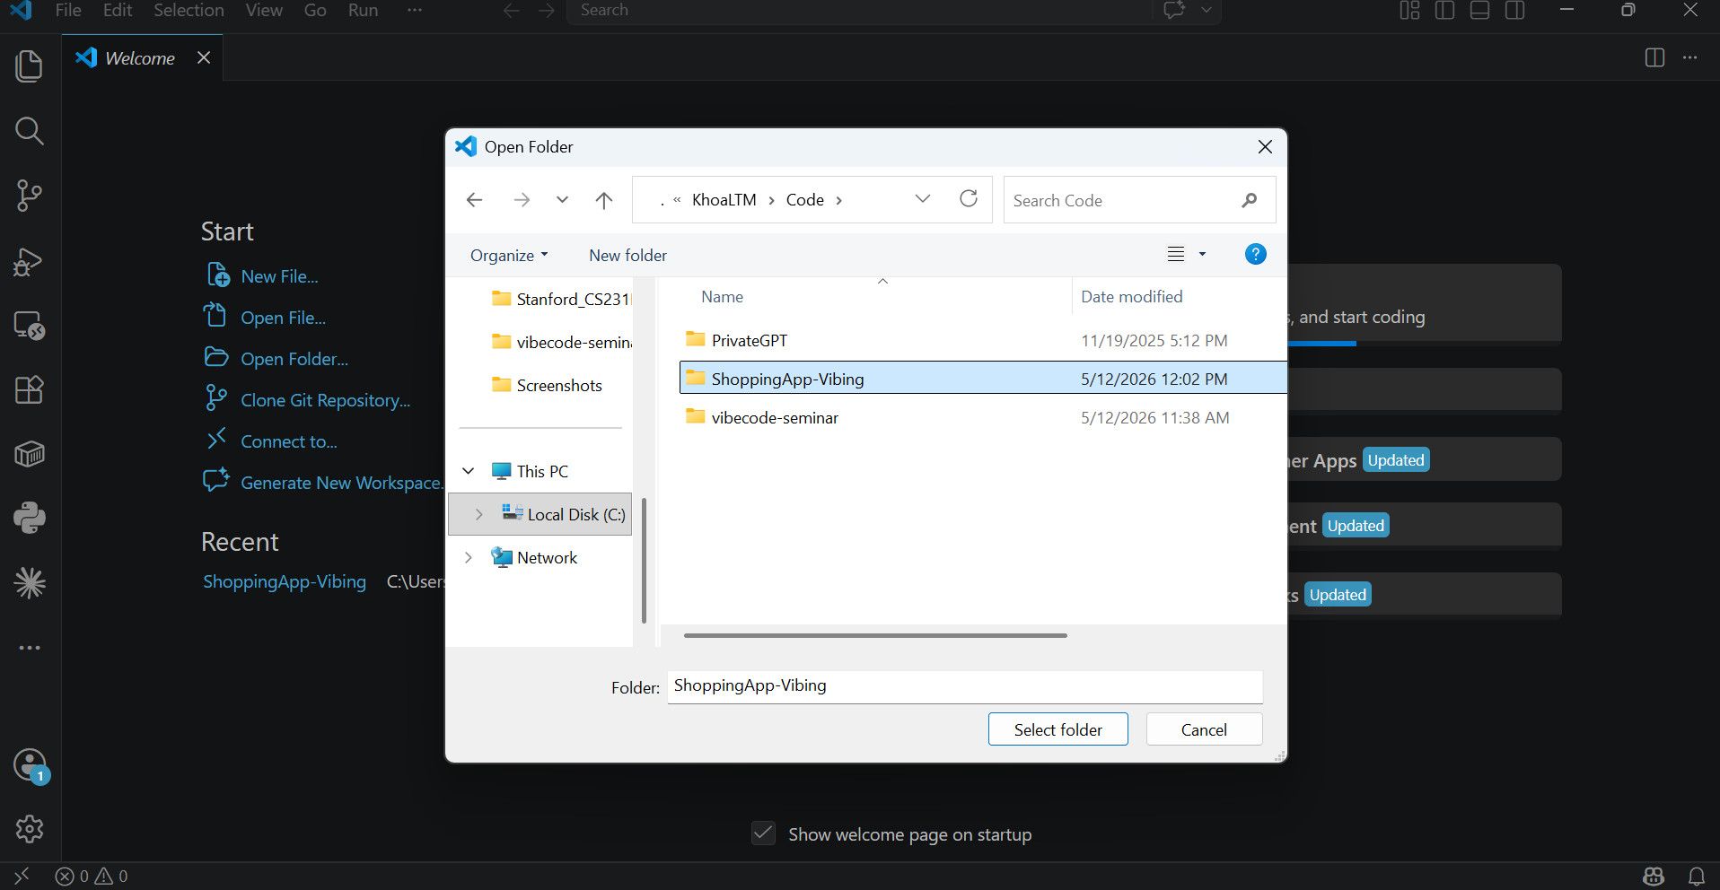

Step 02-03

Copilot で PRD を作成する

操 作
1. Ask モード -> GPT-4.1 を選択
2. 「PRD に必要なセクションを教えてください」と質問
3. アプリの詳細（目的・機能・対象ユーザー）を入力
4. Agent モードに切り替え
5. 「VibeCodingPRD.md」として保存

ポ イ ン ト
Point: AIに作業を始める前にブリーフィング（説明）します。
指示が明確なほど、より良いアプリが生成されます。
PRD = Product Requirements Document（製品要件定義書）

スクリーンショット
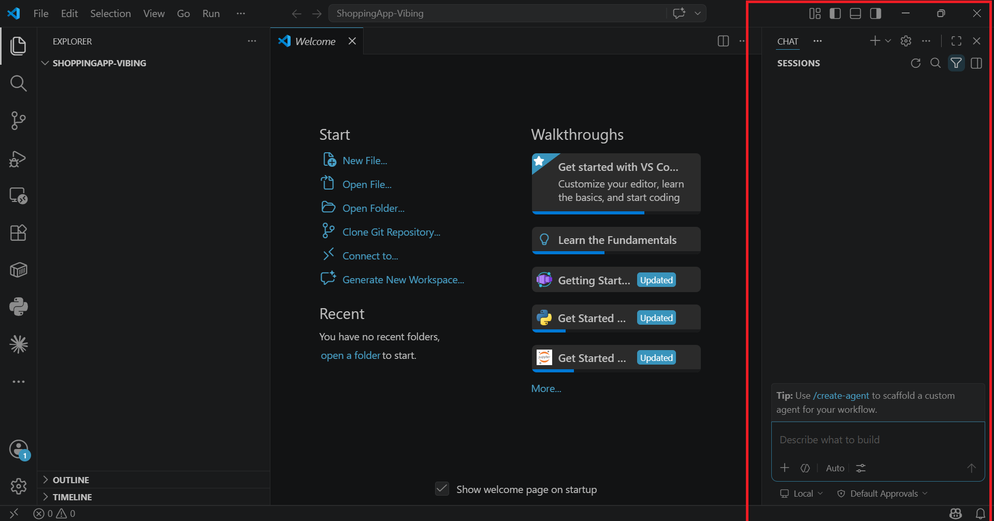
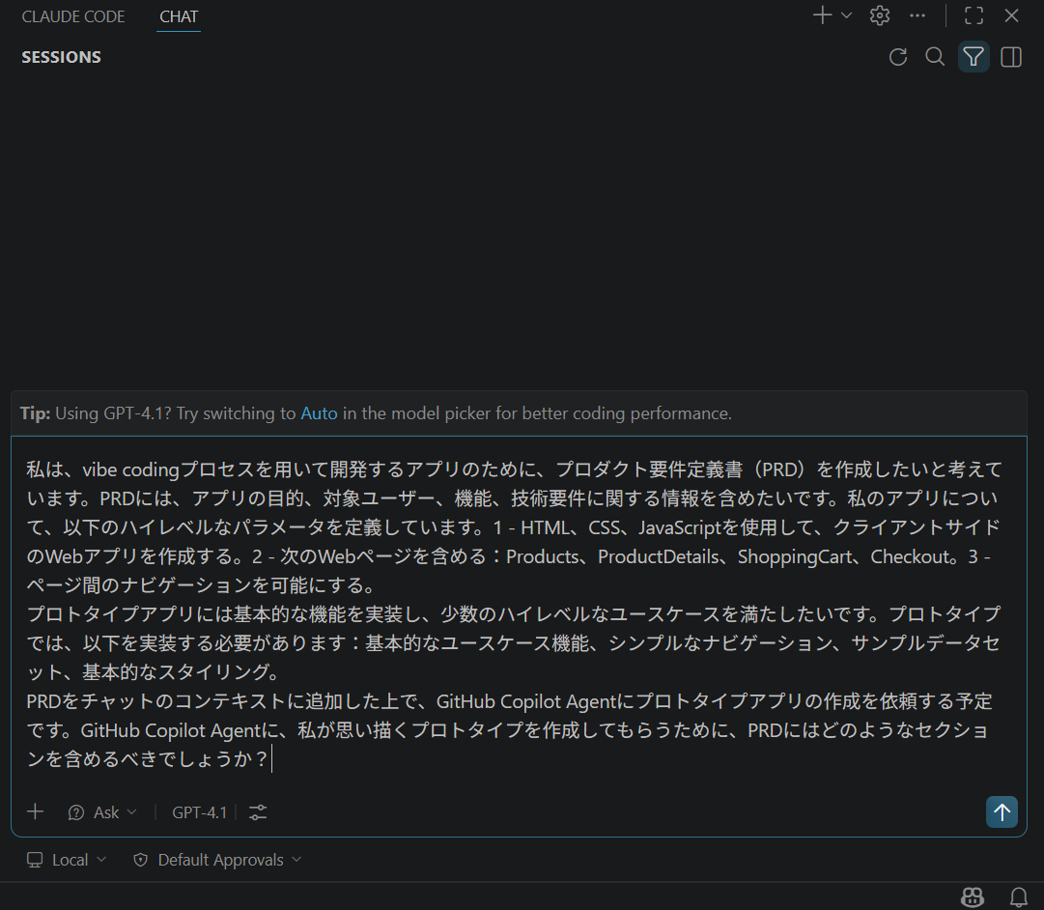

Step 04

ワイヤーフレームを生成する

操 作
Agent モード
-> 「PRD に基づいてローファイワイヤーフレームを
作成してください」と入力
-> 各ページ 1 ファイルの .txt 形式で保存

ポ イ ン ト
Point: テキストベースの UI スケッチです。
見た目は重要ではありません — 構造が重要です。
AI はこれを設計図として使用します。

スクリーンショット
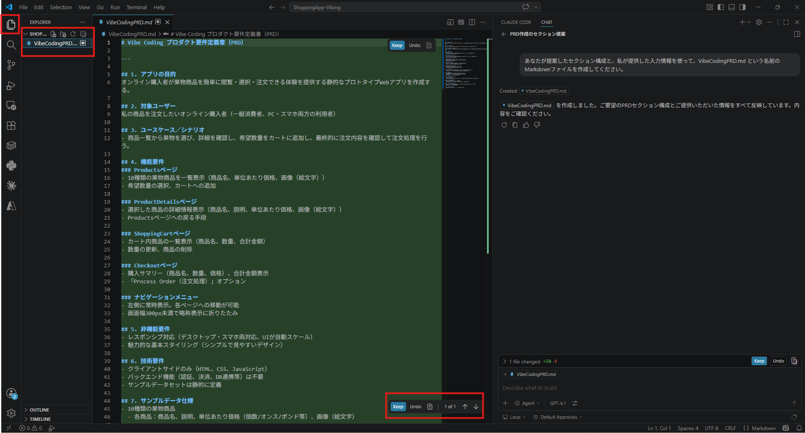
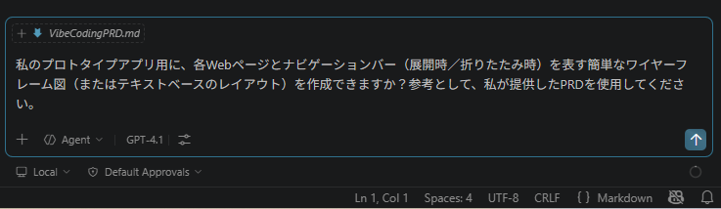

Step 05

ShoppingApp フォルダを作成する

操 作
エクスプローラーパネル
-> VibeCoding-PrototypeApp 内で新しいフォルダを作成
-> 名前を「ShoppingApp」に設定
-> 空のままにしておく

ポ イ ン ト
Point: エージェント専用の空きスペースです。
計画ファイル（PRD・ワイヤーフレーム）と
アプリファイルを分けて管理します。

スクリーンショット
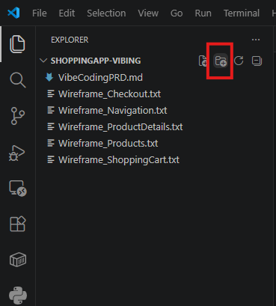
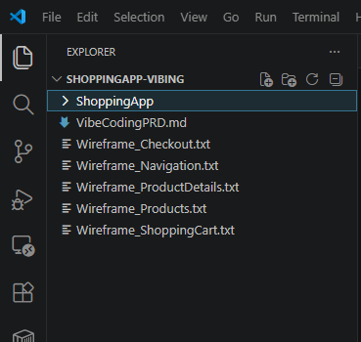

Step 06

ファイルをチャットに追加する

操 作
コンテキスト追加ボタン（+ アイコン）をクリック
-> VibeCodingPRD.md を選択
-> すべてのワイヤーフレーム .txt ファイルを選択
-> ShoppingApp フォルダを選択

ポ イ ン ト
Point: 開始前に AI に資料を渡します。
これがないと AI は要件を把握できません。
コンテキスト = AI への事前説明資料

スクリーンショット
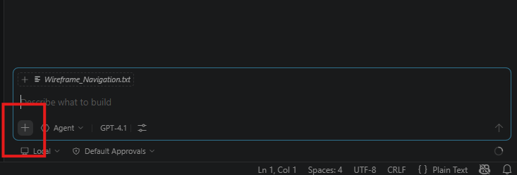
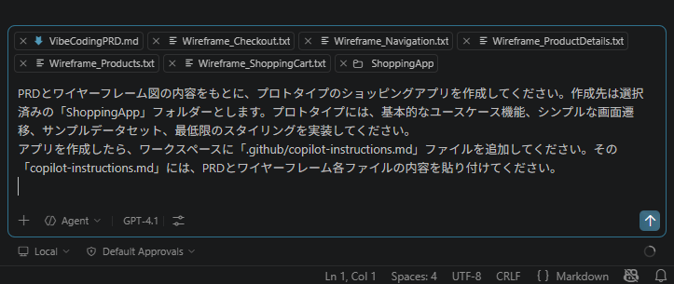

Step 07

エージェントでアプリを構築する

操 作
Agent モード -> 以下のプロンプトを入力:
「PRD とワイヤーフレームを使用して、
ShoppingApp フォルダにプロトタイプ
ショッピングアプリを作成してください」
-> 実行を確認 -> 「Keep」をクリック

ポ イ ン ト
Point: エージェントが自動生成するファイル:
index.html / styles.css / app.js
copilot-instructions.md
生成中は待機してください。途中で止めないこと。

スクリーンショット
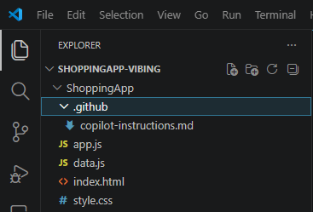

Step 08

アプリを実行してテストする

操 作
index.html を開く
-> メニュー:「実行」->「デバッグなしで実行」
-> ブラウザで動作を確認する

ポ イ ン ト
Point: 必ず実際にクリックして動作を確認してください。
見た目だけでなく、機能が正しく動くかをテストします。

チェックリスト
[OK] 10 種類の果物商品（絵文字と価格付き）が表示される
[OK] 商品詳細を閲覧し、カートに追加できる
[OK] 左ナビバーで 4 つのページを移動できる
[OK] ウィンドウサイズを変更してもレイアウトが対応する

スクリーンショット
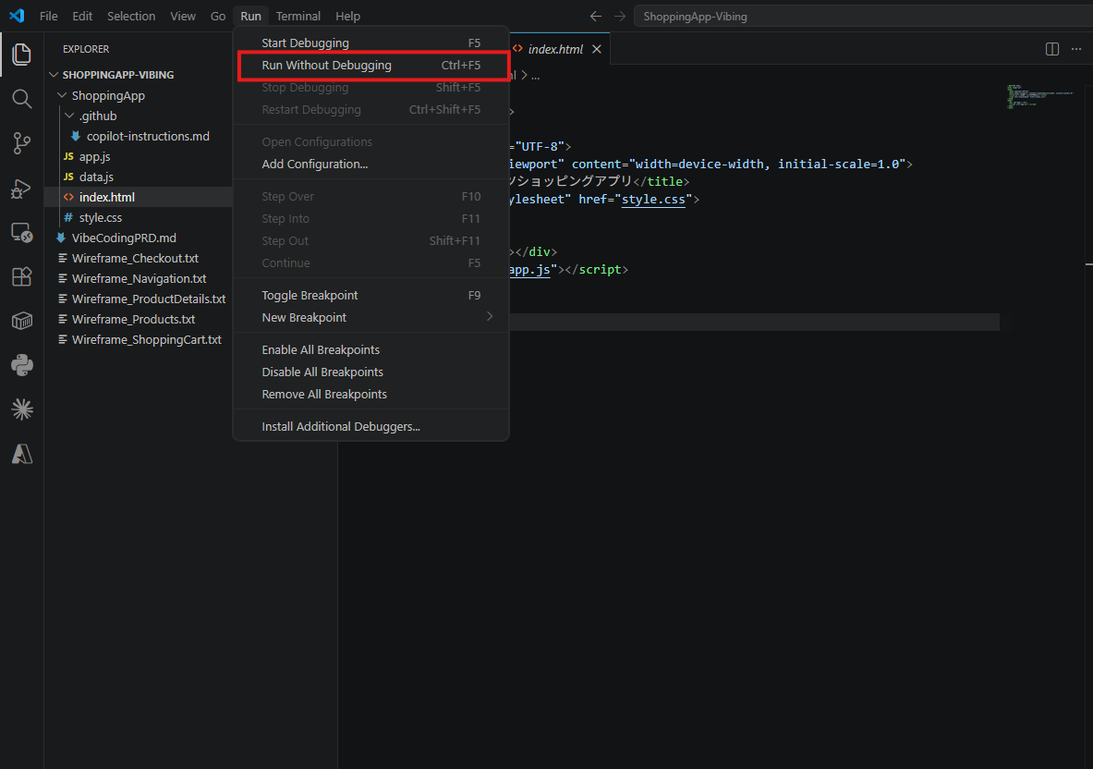
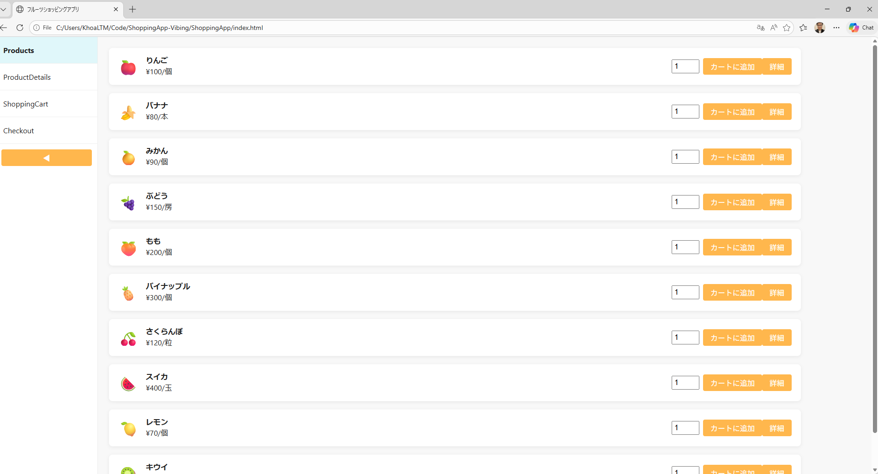

Step 09

反復的な改善（繰り返し改良する）

操 作
1. アプリを自分で操作して気になる点を見つける
2. Agent モード -> 具体的な改善内容を入力
例:「カートに追加ボタンと詳細ボタンの
間隔をもっと広げてください」
3. 結果をブラウザで確認する
4. 1~3 を繰り返す

ポ イ ン ト
Point: プロンプトは「何を・どのように変えたいか」を
具体的に書くほど精度が上がります。
関連する複数の改善点はまとめて依頼できます。

スクリーンショット
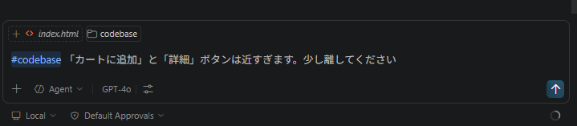
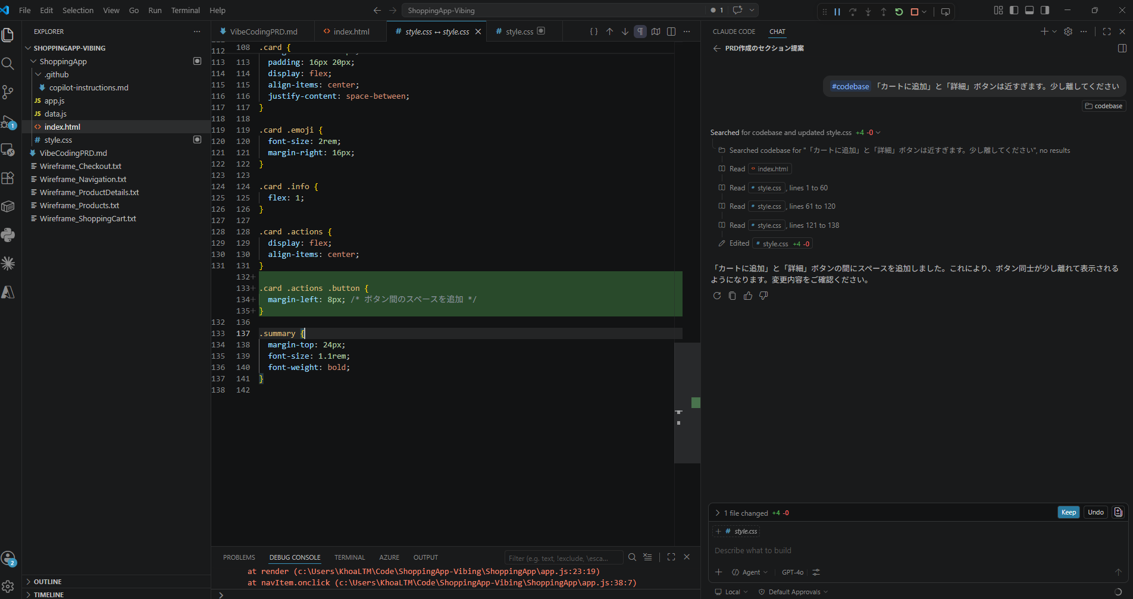
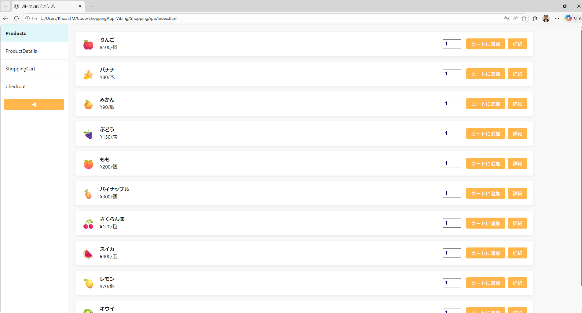

Step 10

ワークスペースを保存する

操 作
File -> 名前を付けてワークスペースを保存
-> プロジェクトフォルダ内に
"VibeCoding-PrototypeApp.code-workspace"
として保存

ポ イ ン ト
Point: 同じフォルダ構造と設定でいつでも再開できます。
プロジェクトが持ち運び可能になります。
.code-workspace ファイルをダブルクリックすると
すぐに前の状態に戻れます。

スクリーンショット

まとめ · Summary & Tips

最重要ポイント
明確で具体的なプロンプトを書く — コードではなく

プロンプトを上手に書く5つのコツ
01 | 具体的に書く | 「直してください」より「ボタンの間隔を20px広げてください」の方が正確に伝わります。
02 | 関連改善をまとめる | 無関係な変更を混ぜないようにしましょう。関連する改善はまとめてOKです。
03 | 結果を確認してから次へ | AIが生成したコードは必ずブラウザで確認。問題があればすぐ修正依頼を。
04 | コンテキストを渡す | AIはPRDやワイヤーフレームを自動では読みません。必ずチャットに追加してください。
05 | エラーをコピーして貼る | ブラウザのエラーメッセージをそのままAIに貼ると原因を特定して修正してくれます。

ステップ早見表
Step | タイトル | ツール
01 | ワークスペースフォルダを作成する | VS Code
02-03 | Copilot で PRD を作成する | Ask + Agent
04 | ワイヤーフレームを生成する | Agent
05 | ShoppingApp フォルダを作成する | VS Code
06 | ファイルをチャットに追加する | Add Context
07 | エージェントでアプリを構築する | Agent
08 | アプリを実行してテストする | Run + Browser
09 | 反復的な改善 | Agent
10 | ワークスペースを保存する | VS Code

